**C++知识点记录**

1.c++关键字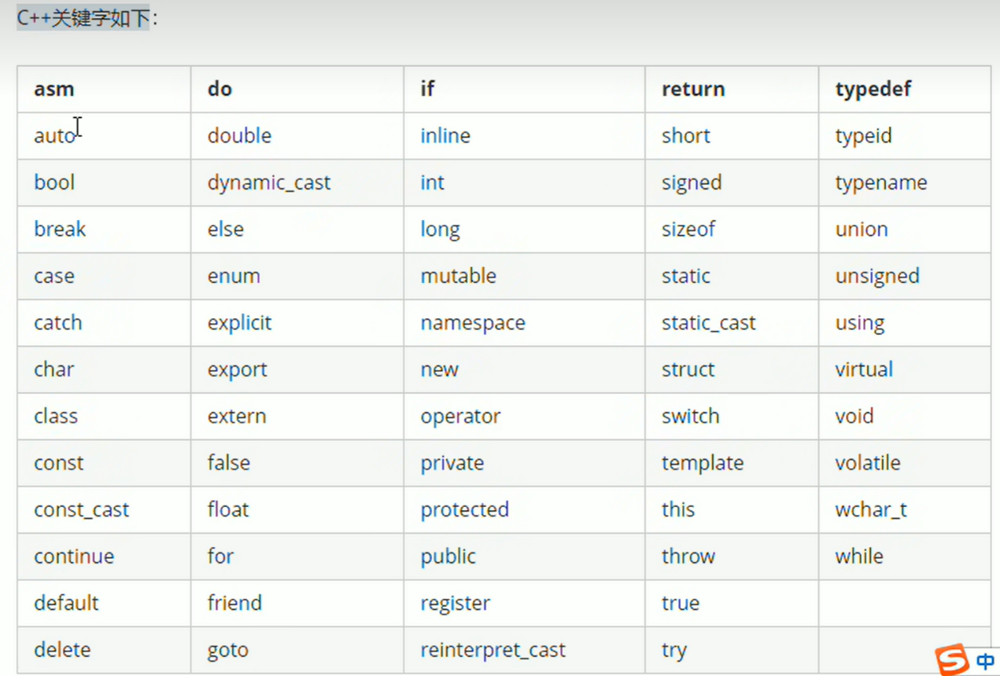

2.bool类型

只有两种类型，非真（true-非0）即假（false-0），只占一个字节大小

3.深拷贝和浅拷贝

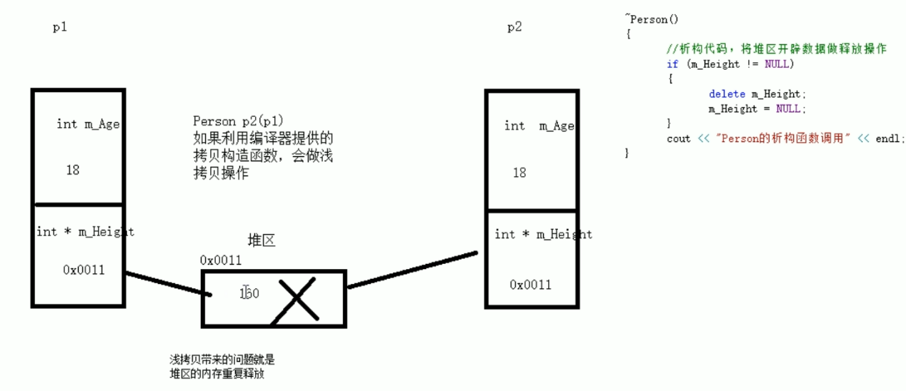

以上存在的问题需要使用深拷贝解决。

继承的三种方式：

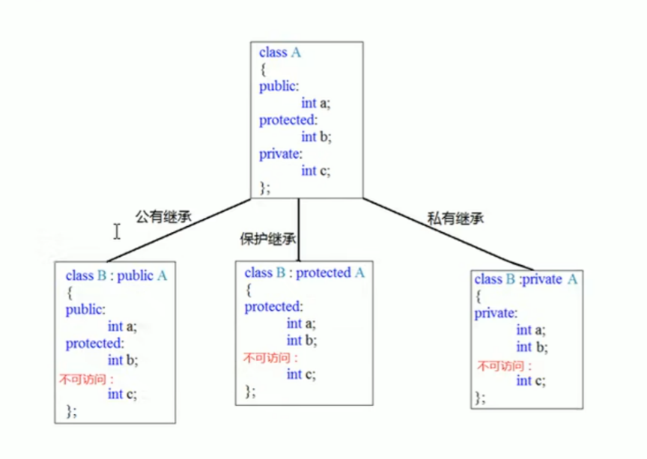

多态的原理：

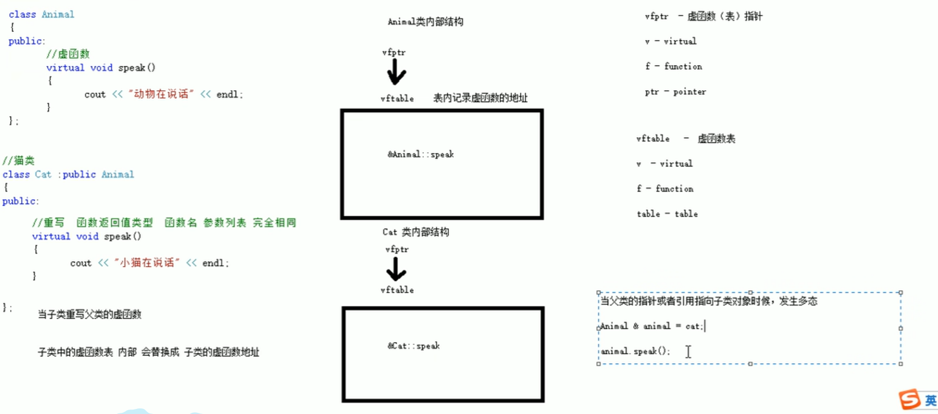

文件的打开方式：

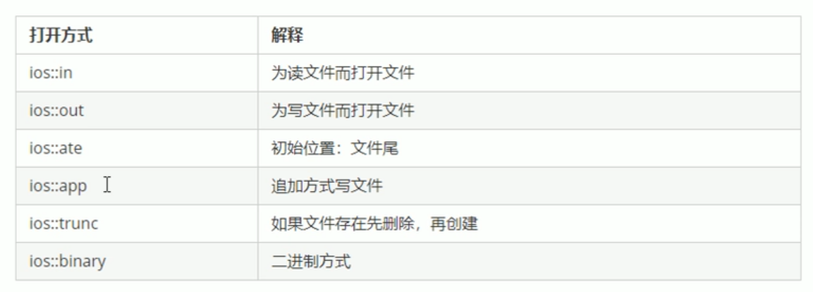

注意：文件打开方式可以配合使用，利用 | 操作符

例如：用二进制方式写文件、ios::binary|ios:: out